水溶液中的离子反应与平衡单元复习

——以废水处理为主题

**【学习目标】**

1. 以废水处理为情境，根据电离和水解理论分析溶液中微粒存在形式及相互转化。
2. 会书写电离平衡常数的表达式并能运用电离平衡常数(Ka、Kb、Kw)进行相关计算。
3. 知道化学沉淀法是处理废水的常用方法，并能根据溶度积常数进行定量计算。
4. 通过废水的处理等生活中的真实问题的解决，感悟化学与生活、社会、健康的密切关系，树立“学以致用”的思想。

**【学习过程】**

情境创设：环境问题是全球化所面临的核心问题之一。Cr、Cd、Se、As等元素的化合物常会造成一些环境问题，科研工作者正在研究用各种化学方法来消除这些物质对环境的影响。化学沉淀处理法是利用离子水解或难溶盐沉淀进行溶液组分分离和富集的传统水处理方法，具有操作简单，沉淀效率高的特点。

**任务一：含硒废水处理（混凝沉淀法）**

在多数情况下，废水中硒是以硒酸根离子与亚硒酸根离子两种形式共存的。在饮用水中，如果存在亚硒酸根SeO32-可用三氯化铁或三氯化铝（絮凝剂）沉淀去除亚硒酸根离子，去除率95%以上。

思考与讨论1：三氯化铁或三氯化铝为什么可以作絮凝剂，其原理是什么？

为了使去除效果更好，在投加絮凝剂后用1mol/LNaOH调节溶液pH。已知室温下，H2SeO3电离平衡体系中含Se微粒的物质的量分数与溶液PH的关系如图所示。

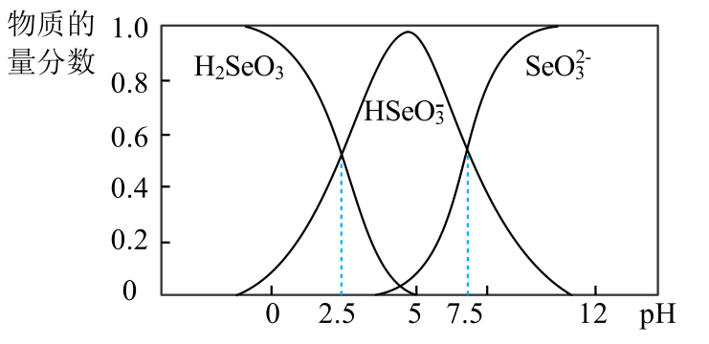

①写出将将少量氢氧化钠溶液滴入H2SeO3溶液中的离子方程式：

②写出NaHSeO3水解常数的表达式和数值

③NaHSeO3溶液显 性，0.1mol·L-1NaHSeO3溶液中，离子浓度由大到小的顺序为 。

pH对絮凝剂在水中的混凝有重要作用，在去除硒的过程中pH不宜过大，也不宜过小，pH=8为宜。

思考与讨论2：沉淀法去除废水中的硒为什么pH不宜过大，也不宜过小？

**任务二：含镉废水处理（常用氢氧化物沉淀法和硫化物沉淀法）**

已知一些化合物在某温度的*Ksp*如表：

|  |  |  |  |
| --- | --- | --- | --- |
| CdS | Cd(OH)2 | CdCO3 | Tl(OH)3 |
| 7.9×10-27 | 3.2×10-14 | 4.0×10-12 | 1.68×10-44 |

思考与讨论1：对比含镉难溶物的Ksp，如何选择沉淀剂？

①请写出CdS、Cd(OH)2、CdCO3沉淀溶解平衡常数（*Ksp*）的表达式。

②在该温度下，CdCO3、Cd(OH)2、CdS在水中的溶解度c（Cd2+）(mol•L﹣1)谁最小？

③硫化物沉淀法，镉去除率达99.6%以上。在某含镉废水中加入Na2S，当S2-浓度达到7.9×10-8mol•L﹣1时，水体中Cd2+浓度为 ；已知Ar(Cd)=112，此时是否符合水源标准？ (填“是”或“否”)。

④中和沉淀法。碱石灰（CaO）、消石灰[Ca(OH)2]、白云石(CaO·MgO)等石灰类中和剂价格低廉，可去除废水中的镉离子，且工艺简单。若想将Cd2+完全沉淀（C(Cd2+)≤10-5），需调pH至 。

由于在自然界中存在镉和D共生的现象，在水源发生镉污染的同时，往往会伴随钧污染的出现。铊的化合物极毒，可把废水中的一价铊氧化为三价铊，再加入共沉淀剂，生成氢氧化物沉淀去除。

思考与讨论2：废水的处理的同时可以实现金属的回收，如何用沉淀法将Cd和Tl分别进行回收？

①常温下，向含0.1 mol•L-1Cd2+和0.1 mol•L-1Tl3+的废水中，逐滴加入饱和石灰水，首先产生沉淀的离子是？

②若想使一种离子完全沉淀而另一种离子未开始沉淀，则pH范围为？

**任务三：含铬废水处理**

工业上常用钡盐沉淀法处理含有Cr(Ⅵ)的废水并回收重铬酸，流程如下图。

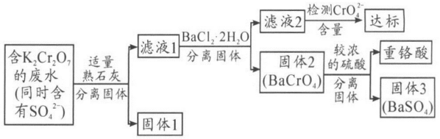

向固体2中加入硫酸，可回收重铬酸。回收重铬酸的原理和硫酸浓度对重铬酸回收率的影响如下图所示。

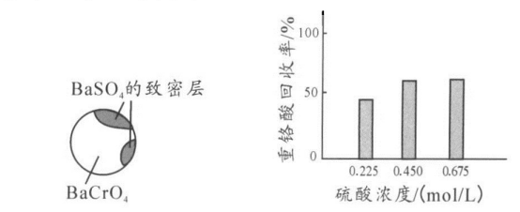

思考与讨论1：从化学反应速率和平衡移动角度分析，使用0．450 moL／L的硫酸时，重铬酸的回收率明显高于使用0．225 moL／L硫酸的原因。（已知Ksp（BaCrO4）=1.2x10-10，Ksp（BaSO4）=1.1x10-10）

思考与讨论2：当硫酸浓度高于0．450 moL／L时，为什么重铬酸的回收率没有明显变化?

**【学习评价】**

砷的化合物可用于半导体领域，如我国“天宫”空间站的核心舱“天和号”就是采用砷化镓薄膜电池来供电。一种从酸性高浓度含砷废水[砷主要以亚砷酸(H3AsO3)形式存在]中回收砷的工艺流程如下。

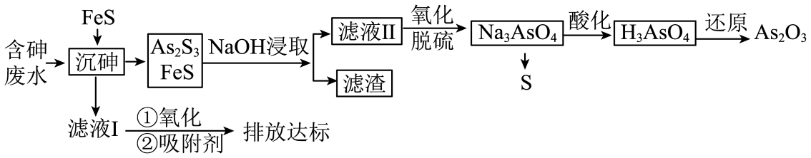

已知：I．；

Ⅱ．；

Ⅲ．砷酸(H3AsO4)在酸性条件下有强氧化性，能被SO2、碘化钾等还原。

NaHAsO3溶液呈什么性

（1）“沉砷”过程中FeS是否可以用过量的Na2S替换： ▲ (填“是”或“否”)；请从平衡移动的角度解释原因： ▲ 。

（2）已知：H3AsO4第三步电离方程式的电离常数为Ka3，则pKa3= ▲ ()。常温下，pH>7.1时，吸附剂表面带负电，pH越大，吸附剂表面带的负电荷越多；pH<7.1时，吸附剂表面带正电，pH越小，吸附剂表面带的正电荷越多。当溶液pH介于3~5之间时，吸附剂对五价砷的平衡吸附量随pH的升高而增大，试分析其原因： ▲ 。

